МБУК ВР «МЦБ» им. М. В. Наумова

Рекомендательный список
«Великие умы»

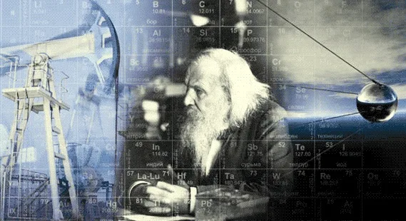

Подготовил:
ведущий библиотекарь
отдела обслуживания
Матусевич Н.Б.

ст. Романовская 2024г.
Добрый день, дорогие читатели!

День российской науки отмечается ежегодно 8 февраля. Был учреждён указом президента России Б. Н. Ельцина 7 июня 1999 года. Праздник впервые стал отмечаться во время празднования 275-летия Российской академии наук в 1999 году. В нашей подборке представлены самые интересные художественные, научно-популярные книги, которые расширят ваше понимание устройства мира и за его пределами!

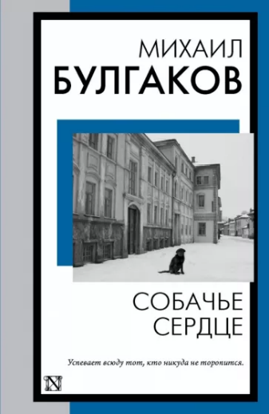
Булгаков, М. А.
Собачье сердце. [текст]/Михаил Булгаков. – Москва: АСТ, 2023. - 384с.– (Книга на все времена).
«Собачье сердце», гениальная повесть Михаила Булгакова, написанная еще в 1925 году, едва не стоившая автору свободы и до 1987 года издававшаяся лишь за рубежом и ходившая по рукам в самиздате, в представлениях не нуждается.
Чуть ли не до последней буквы разобранная на цитаты история милого пса Шарика, превращенного, благодаря эксперименту профессора Преображенского, в типичного «красного хама» Полиграфа Шарикова, среди русскоязычных читателей вот уже нескольких поколений носит поистине культовый статус.

Беляев, А.
Голова профессора Доуэля [текст]: роман/ Александр Беляев. – Москва: Нигма, 2021. – 176 с.- (Страна приключений).
Самый известный роман Александра Беляева с первых же страниц захватывает читателя, заставляя его с напряжённым вниманием следить за всеми жизненными перипетиями героев.
Выпускница медицинского института Мари Лоран устраивается в лабораторию известного учёного - профессора Керна. Первое, что от неё требуется - хранить тайну. И на то есть особые причины: ведь в обязанности Мари входит уход за человеческой головой, лишённой туловища! Со временем девушка начинает общаться с головой профессора Доуэля и узнаёт всю правду о том, что с ним произошло. Но раскрытая тайна неизбежно влечёт за собой опасные и непредсказуемые последствия. Какой же будет развязка этой невероятной истории?

Беляев, А.
Ариэль [текст] /Александр Беляев. – Москва: Эксмо, 2018. – 320 с.
В далёкой Индии, стонущей под гнётом британских колонизаторов, неподалёку от города Мадрас расположилась секретная школа Дандарат. В школе из детей разных национальностей и цвета кожи готовили прорицателей, ясновидящих медиумов для религиозных сект и тайных обществ всего мира. Среди учеников этой школы оказался юноша по имени Ариэль. Он не помнил ни родителей, ни страны, где родился, ни того, как попал в Индию. Ариэлю тягостно в школе, где с учениками обращаются крайне жёстко. Он мечтает о побеге. На помощь Ариэлю приходит великий, но не признанный учёный доктор Хайд, который изобретает средство, при помощи которого человек сможет летать.
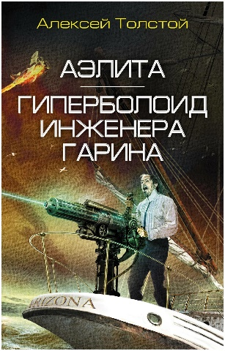
Толстой, А.
Аэлита. Гиперболоид инженера Гарина [текст]: сборник романов / Алексей Толстой – Москва: «Э», 2017. – 512 с. – (Лучшая советская фантастика).
«Аэлита» – фантастический роман, повествующий о необыкновенном космическом полете, о захватывающих приключениях путешественников на Марсе, оказавшемся населенным жителями погибшей Атлантиды, о встрече землян с прекрасной Аэлитой и другими обитателями красной планеты.
«Гиперболоид инженера Гарина» – научно-фантастический роман, в котором рассказана невероятная история талантливого ученого, мечтающего обрести власть над всем миром при помощи созданного им теплового чудо-луча, оказавшегося в его руках грозным оружием.

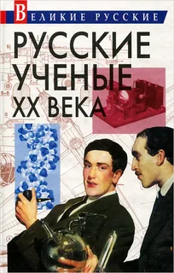
Левин, В. И.
Русские ученые XX века. [текст] / Владимир Левин. – Москва: РОСМЭН-ИЗДАТ, 2004.– 272 с. (Великие русские).
Русская наука XX века прославлена многими именами выдающихся ученых. В открытиях А.С.Попова и И.П.Павлова, В.И.Вернадского и Н.И.Вавилова, Ю.Б.Харитона, И.В.Курчатова, Н.Н.Семенова, С.П.Королева были воплощены вековые мечты человечества о покорении воздушного пространства и космоса, использовании энергии атома, исцеления от страшных болезней и новых видах связи. Нелегок и тернист был путь многих первопроходцев науки, но ни зависть, ни равнодушие, ни даже открытые гонения государства не смогли сломить этих людей, беззаветно преданных своему делу. Наша книга о судьбах русских ученых, об их жизни и подвиге во имя науки и Родины адресована всем интересующимся историей и наукой, а также старшеклассникам при подготовке рефератов по предметам школьной программы
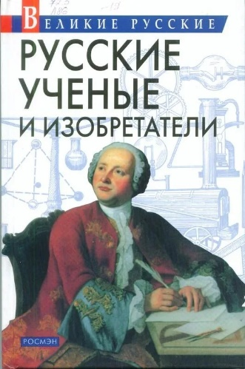
Артемов, В. В.
Русские ученые и изобретатели [текст]/ Владислав Артемов. -Москва: РОСМЭН-ПРЕСС, 2003. - 336с. (Великие русские).
Путь русской науки в XIX — начале XX века отмечен многими открытиями и изобретениями. В это время в России работали такие знаменитые на весь мир ученые, как Д.И.Менделеев, И.П.Павлов, Н.И.Пирогов, К.А.Тимирязев и другие. Об их нелегкой судьбе и научном подвиге рассказывает эта книга.

Самин, Д. К.
Сто великих ученых [текст] / Дмитрий Самин. – Москва: Вече, 2001. – 592 с. (100 великих).
Серия `100 великих` была бы не полной, если бы в ней не были представлены ученые - мужи науки, благодаря деяниям которых она прошла путь от первых попыток познания мира до космических полетов. Эта книга начинается с биографии известных ученых древности: Пифагор, Гиппократ, Архимед... А далее читатель откроет для себя такие имена как Кеплер, Декарт, Ньютон, Ломоносов, Фарадей, Лобачевский, Менделеев, Максвелл, Жуковский, Павлов, Капица, Ферми, Курчатов...

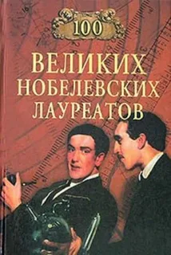
Мусский, С. А
Сто великих нобелевских лауреатов [текст] /Сергей Мусский. – Москва: Вече, 2005. – 480 с.– («Сто великих»).
Изобретатель динамита промышленник Альфред Бернхард Нобель оставил человечеству необычное завещание о судьбе своего капитала. В 1900 году на основе оговоренных условий был создан Нобелевский фонд, а затем началось присуждение Нобелевских премий выдающимся естествоиспытателям, литераторам и борцам за мир. Эти функции были возложены на Шведскую королевскую академию наук и стортинг (парламент) Норвегии. К сожалению, из-за влияния политической конъюнктуры и культурно-эстетических стереотипов не были отмечены премией Лев Толстой, Марина Цветаева, Федерико Гарсиа Лорка. Крайне мало в списках лауреатов выдающихся советских и российских ученых. Однако при всех недостатках Нобелевская премия остается самой престижной в мире. Новая книга из серии "100 великих" рассказывает о самых выдающихся нобелевских лауреатах за прошедшее столетие, среди которых Бунин и Хемингуэй, Шолохов и Маркес, Рентген и Эйнштейн, Павлов и Флеминг, Резерфорд и Кюри, Нансен и мать Тереза.

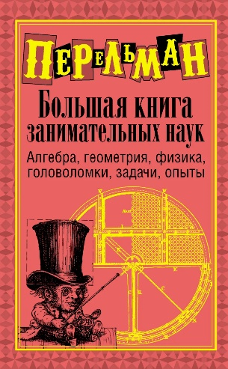
Перельман, Я. И.
Большая книга занимательных наук [текст] / Яков Перельман. - Москва: АСТ, 2012. - 541с.
Классические пособия по алгебре, геометрии, физике. Увлекательные физические викторины научат логически рассуждать и нестандартно мыслить. А любопытные примеры вызовут интерес у любого читателя.

«Великие умы»: рекомендательный список / ведущий библиотекарь отдел обслуживания Матусевич Н. Б. – ст. Романовская: МБУК ВР «МЦБ» им. М. В. Наумова, 2024 г.- 5с.

